1. Linear rate of change (Thay đổi tuyến tính):

* Linear rate
* Average rate

1. Derivative (Đạo hàm)
2. Derivative rules (Quy tắc đạo hàm)

* Chain rule: $u\left(x\right)=o(i\left(x\right))$

$$\frac{d}{dx}\left[o\left(i\left(x\right)\right)\right]=o^{'}\left(i\left(x\right)\right)×i'(x)$$

1. Critical points & optimization
2. Multivariate functions & Partial derivatives

* Đạo hàm theo từng biến (biến khác xem như hằng số)
* Tạo thành gradient (gradient descent method)
* 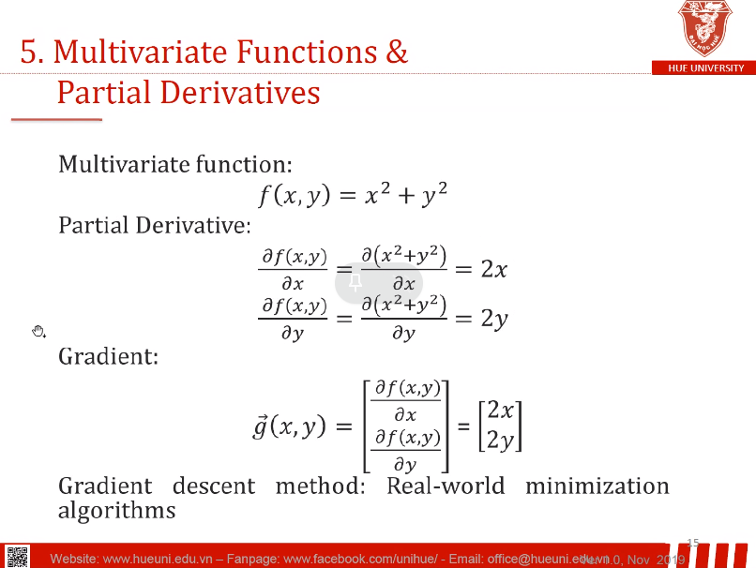

1. Integration - probability (Tích phân)

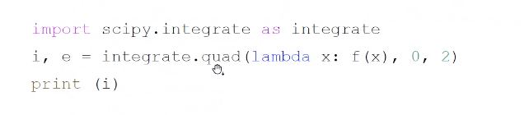

* Infinite limits:
* 
 